Głośne nie
Uzależnieniom od narkotyków, dopalaczy, alkoholu i papierosów

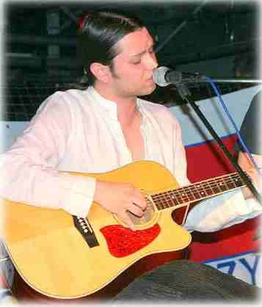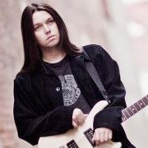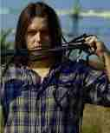

W dniu 21.03.2016r. Pedagog Gimnazjum w Chociwlu Zaprosiła wszystkich uczniów Gimnazjum oraz VI klasy Szkoły Podstawowej
na program profilaktyki uzależnień w formie koncertu muzycznego pt:
„wolności oddać nie umiem”
w wykonaniu
GABRIELA FLESZARA

Muzyk jest przygotowany do realizacji programu profilaktyki uzależnień.
Mówił: „ Miejsce, gdzie żyjemy to jeden wielki sklep z NARKOTYKAMI, DOPALACZAMI, ALKOHOLEM, PAPIEROSAMI i nie zmieni tego żadna ustawa. Tylko twoje „nie” to zmieni.
Narkotyki i używki to droga do nikąd. Stamtąd się nie wraca. Tak samo kończą wszyscy, którzy biorą. I ci, którzy nie mają na „działkę”, i ci bogaci, i ci z banków – kończą ze strzykawką w ręku.”

„Obecnie młodzież dotknięta jest nowym nałogiem - pozornie kontrolowanym przez rodziców i nauczycieli, - pozornie kontrolowanym przez nich samych. – niby kontrola - a wprowadźmy zakaz korzystania z KOMPUTERA choćby na tydzień!!!!!!!!!!!!!. Czyli pojawił się pierwszy objaw wejścia w nałóg.”
Te przerażające słowa padły z ust muzyka, który na rynku muzycznym w Polsce działa już od 15 lat. Koncert jest sumą obserwacji - życia rockowego, - aktorskiego i artystycznego w ogóle.
Część teoretyczna przerywana była wspaniałym wykonaniem muzycznym.
Muzyk opierał swoje wypowiedzi na przykładach z życia jego znajomych, kolegów i swoim własnym.
Młodzież jest przyszłością narodu. Od profilaktyki zależy jakie będzie nasze społeczeństwo. Więc nigdy jej za dużo. Dyrektor i pedagog Gimnazjum składają podziękowanie Komisji Rozwiązywania Problemów Alkoholowych w Chociwlu za wsparcie finansowe koncertu, bez którego spotkanie nie doszłoby do skutku.

Pedagog Gimnazjum: Wiesława Kułak

